预习报告

屈晨迪 2017010928

1. 复习负反馈放大电路的组成和工作原理

2. 理论计算：

必做任务

根据实验必做内容中的电路参数要求，计算图1电压并联负反馈放大电路中使电压放大倍数为 $\dot{A_{usf}}≈-10$ 的 $R_{s}$ 以及 $R_{if}、R_{of}$

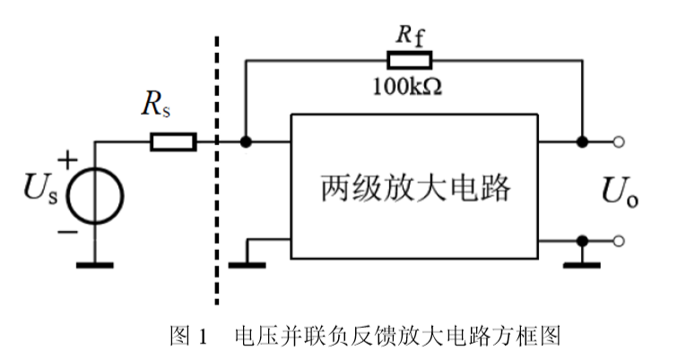

电路为电压并联负反馈，有

$${\dot{F}}_{iu}=\frac{{\dot{I}}_{f}}{{\dot{U}}_{o}}=-\frac{\frac{{\dot{U}}_{o}}{R_{f}}}{{\dot{U}}_{o}}=-\frac{1}{R_{f}}$$

若引入深度负反馈

$${\dot{A}}_{uif}=\frac{1}{{\dot{F}}_{iu}}=-R_{f}$$

又由于 $\dot{I_{i}}≈{\dot{I}}_{f}$， $\dot{I_{i}^{'}}$ 趋于零，

$$A_{usf}=\frac{U_{o}}{U_{s}}≈\frac{U_{o}}{{\dot{I}}_{f}R_{s}}=\frac{1}{{\dot{F}}_{iu}}∙\frac{1}{R_{s}}=-\frac{R_{f}}{R_{s}}$$

$$∴R_{s}=-\frac{100k}{-10}=10kΩ$$

下面计算输入输出电阻

已知未加入反馈时，两级放大电路的输入输出电阻分别为

$$R_{i}=1.052M，R_{o}=3.3kΩ$$

电路放大倍数为 $A_{u}=-121.57$

$$\left|1+AF\right|≈121.57×\frac{1052//10}{100}=12.04$$

有

$$R_{if}=\frac{R_{s}//R_{i}}{|1+AF|}≈822.74Ω$$

$$R_{of}=\frac{R_{o}}{|1+AF|}≈274.09Ω$$

选做任务

（1）计算静态工作点

对于第一级放大电路，有

$$U_{GQ}=0V, U_{GSQ}+R_{s}I_{DQ}=U_{GQ}=0$$

$$I_{DQ}=I_{DSS}{\left(1-\frac{U_{GSQ}}{U_{GS\left(off\right)}}\right)}^{2}$$

$$I_{DQ}=\frac{V_{cc}-U_{DSQ}}{R_{d}+R_{s}}$$

解得 $I_{DQ}≈1.98mA$， $U_{GSQ}=-2.376V$， $U_{DSQ}=2.496V$

对于第二级放大电路，有

$$U_{BQ}≈\frac{V_{cc}R_{b1}}{R_{b2}+R_{b1}}≈3.33V$$

$I_{BQ}=\frac{U_{BQ}-U_{BEQ}}{R_{e}(1+β)}=9.71μA$, $I_{CQ}=βI_{BQ}=2.18mA$

$$U_{CEQ}=V_{cc}-R_{c}I_{CQ}-R_{e}I_{EQ}=2.16V$$

（2）动态参数

,

（3）反馈特性

，

3. 仿真测量：

必做任务

仿真电路如图2， $R_{s}=9.2kΩ$

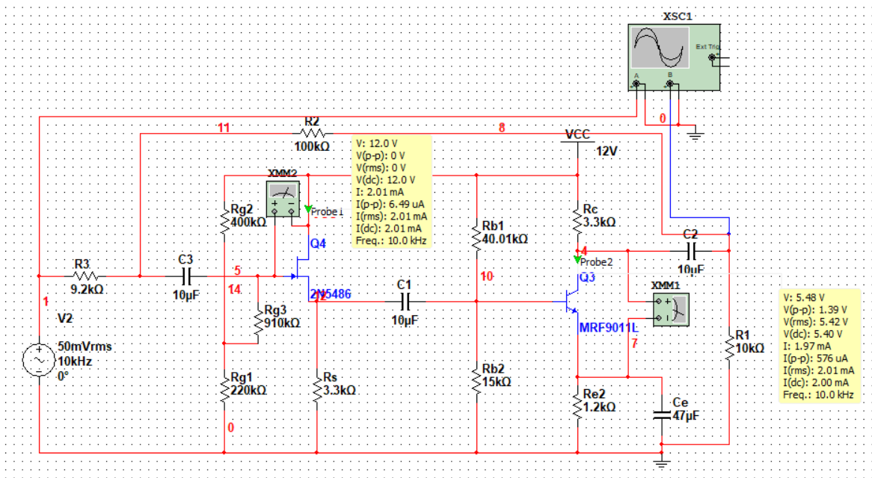

图2 必做任务仿真电路

使用示波器测量放大倍数， $A_{u}=\frac{695.101}{-70.284}≈-9.89$，如图3所示

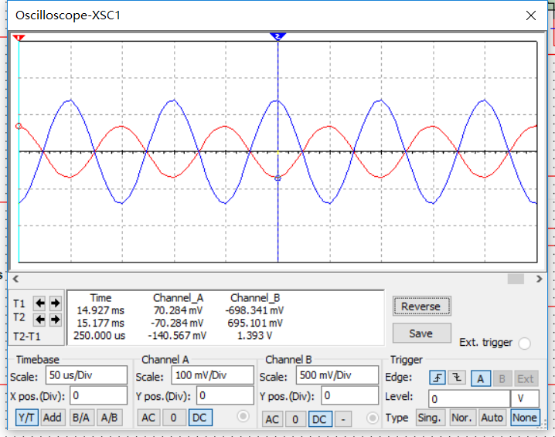

图3 放大倍数的测量

测量输入电阻，在输入回路中串入一个1千欧的电阻，测量电阻两端的电压，如图4

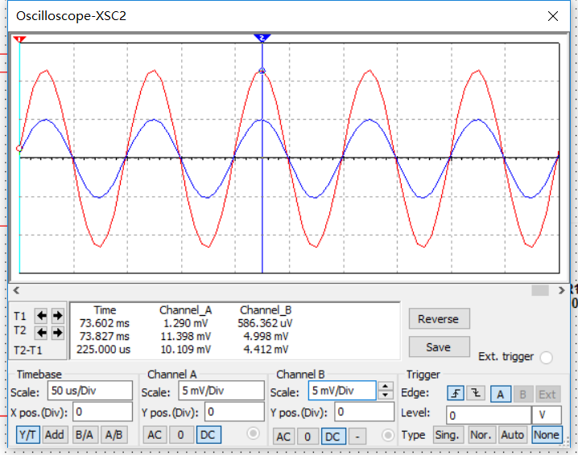

图4 输入电阻的测量

$$R_{i}=\frac{4.998}{11.398-4.998}×1000≈780.94Ω$$

用示波器分别测量电路在带负载 $R_{l}=1kΩ$ 和不带负载情况下的输出电压幅值 $U_{o}、U_{o}^{'}$，可得 $U_{o}=578.916V$， $U_{o}^{'}=709.578$，则有

$$R_{of}=\left(\frac{U_{o}^{'}}{U_{o}}-1\right)×R_{l}=\left(\frac{709.578}{578.916}-1\right)×1000≈225.7Ω$$

使用交流分析得到电路得频率响应，如图5，可以得到 $f_{H}=29.656MHz$， $f_{L}=18.376Hz$

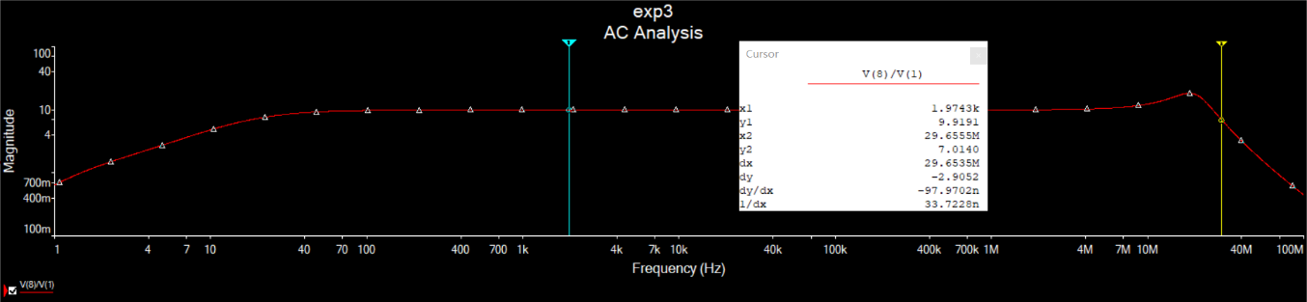

图5 反馈电路频率响应

选做任务

仿真电路如图6

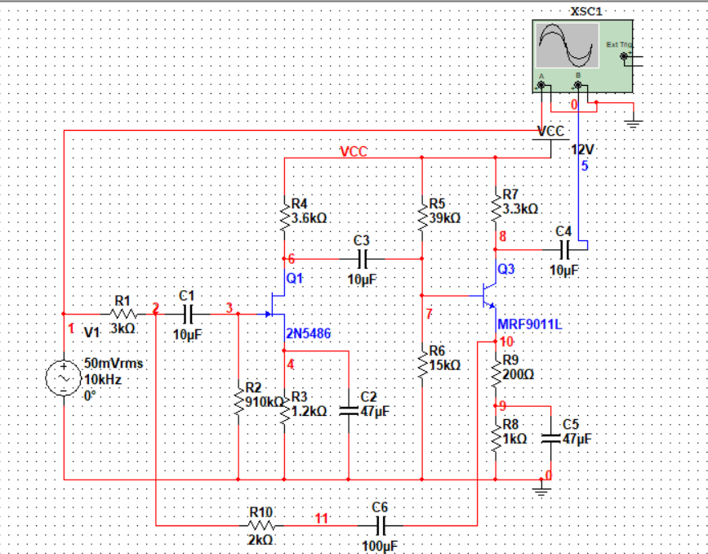

图6 选做任务仿真电路

测量输入输出波形如图7，计算得放大倍数 ${\dot{A}}_{usf}=\frac{658.52}{70.284}≈9.369$

使用探针测量输入电阻，得 $R_{if}=\frac{3.2mV}{10.3μA}≈310.68Ω$

用示波器分别测量电路在带负载 $R_{l}=10kΩ$ 和不带负载情况下的输出电压幅值 $U_{o}、U_{o}^{'}$，可得 $U_{o}=495.346V$， $U_{o}^{'}=658.52V$，则有

$$R_{of}=\left(\frac{U_{o}^{'}}{U_{o}}-1\right)×R_{l}=\left(\frac{658.52}{495.346}-1\right)×10k≈3.29kΩ$$

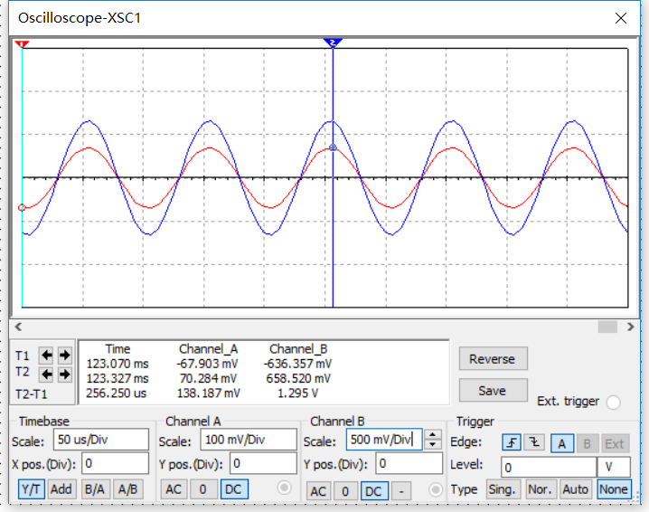

图7 输入输出波形

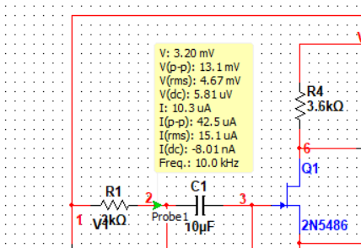

图8 输入电阻的测量

## 数据记录表格

必做内容：

1. 电压并联负反馈放大电路

|  |  |  |  |  |
| --- | --- | --- | --- | --- |
|  |  |  |  |  |
| 理论值 |  |  |  |  |
| 仿真值 |  |  |  |  |
| 实测值 |  |  |  |  |

2. 频率响应

|  |  |
| --- | --- |
|  |  |
| 仿真值 |  |
| 实测值 |  |

选做内容：

1. 电流并联负反馈放大电路

|  |  |  |  |
| --- | --- | --- | --- |
|  |  |  |  |
| 理论值 |  |  |  |
| 仿真值 |  |  |  |
| 实测值 |  |  |  |